# France

## SEJOUR EN CORSE

### Séjour

## Programme

#### Jour 1 : Lille - Ajaccio - Porticcio

Rendez-vous des participants à l’aéroport de Lille.

Assistance privée aux formalités d'enregistrement.

Décollage à destination d’AJACCIO sur le vol affrété

Arrivée à l’aéroport d’AJACCIO.

Accueil privé par et transfert à votre hôtel situé dans la région de Porticcio.

Installation en pension complète à l’hôtel club MARINA VIVA 3* situé dans la région d’Ajaccio.

Nuit à l’hôtel.

#### Jour 7 : Porticcio

Petits déjeuners buffet à hôtel.

Journées libres en pension complète à l’hôtel .

Des nombreuses activités sportives et de loisirs sont proposées tous les jours, ainsi que des cours collectifs des différents sports, des jeux, des spectacles à l’amphithéâtre.

Cours gratuits de tennis, pétanque, beach volley et tennis de table.

Nuits à l’hôtel.

#### Jour 8 : Porticcio – Ajaccio - Lille

Petit déjeuner à votre hôtel.

Journée libre.

Transfert (en fonction de l’heure du vol du retour) de l’hôtel à l’aéroport d’Ajaccio en autocar privé. Assistance aux formalités d'enregistrement.

Décollage à destination de Lille sur le vol affrété

Arrivée à l’aéroport de Lille.

## Hébergement.

HOTEL CLUB MARINA VIVA 3*

Implanté au coeur de Porticcio, petite station balnéaire sur la rive Sud du Golfe d'Ajaccio, le Framissima Marina Viva est idéalement situé entre mer et maquis, face au Golfe d'Ajaccio et aux Iles Sanguinaires, au cœur d'un parc verdoyant de 10 hectares, en bordure de mer.

C'est la Corse du Sud qui abrite quelques-unes des plus grandes merveilles de l'Ile, telles que les Gorges de la Spelunca, du Prunelli, les Calanques de Piana, Bonifacio, le Golfe d'Ajaccio, le site de Filitosa... cette magnifique région vous offre sports, loisirs et détente.

A 15 minutes de l'aéroport international d'Ajaccio.

A 20 minutes du port d'Ajaccio.

L'hôtel comporte 378 chambres et réparties dans deux bâtiments de 2 à 3 étages.

Les enfants sont rois : un mini-club accueille les enfants de 4 à 12 ans, 6 jours sur 7 pendant les vacances scolaires. Ils sont encadrés par nos Pilotes-Vacances qualifiés qui leur proposent de nombreuses activités variées, en journée comme en soirée, adaptées à l'âge de chacun.

Journée continue au mini-club : 6 jours/7 en vacances scolaires, confiez vos enfants à notre animateur qualifié pour toute la journée, déjeuner compris. Profitez d'un vrai temps pour vous !

Les enfants dès 3 ans peuvent également être pris en charge dans le club enfants (3-8 ans) de l'hôtel, encadrés par des animateurs diplômés, ouvert 6 jours/7 jusqu'au 31/10.

L'hôtel dispose d'une pataugeoire et d'un espace de jeux et propose également un club Ado (11-17 ans) pendant les vacances scolaires (journée à thème, tournois…). Certaines sorties peuvent engendrer un supplément à la charge des participants.

Avec la formule tout incluse, vous bénéficiez :

- De la pension complète (petit-déjeuner, déjeuner et dîner) servie sous forme de buffet au restaurant.

- Goûter de 16h à 17h30 : 2 variétés sucrées, glaces bâton, fruits.

- Boissons aux repas : eau en carafe et vin local.

- Boissons au bar terrasse de 11h à 23h : jus de fruits, sodas, bière, vin, whisky, gin, vodka, boissons anisées, 2 cocktails différents/jour. Boissons chaudes (dès 10h).

## Inclus dans le prix.

* LILLE / AJACCIO / LILLE sur des vols affrétés

* Transfert aéroport / hôtel / aéroport en autocar de grand tourisme

* 7 nuits en chambre double à l’hôtel club MARINA VIVA 3* situé dans la région de Porticcio

* Pension complète sous forme de buffet

Goûter à 17h00 pour les enfants moins de 12 ans ;

Surprises de minuit

* Boissons à volonté aux repas : eau et vin en carafe, bière pression

* Animation diurne et nocturne avec jeux, spectacles et tournois

* Sports gratuits

* Assistance de nos hôtesses « GEOVISIONS » durant votre séjour.

* Plage aménagée avec transats et parasols

* Taxes d’aéroport

* Club pour enfants

* La garantie APS + Assurance Assistance rapatriement

## Non inclus dans le prix.

* Supplément chambre occupée par une seule personne

* Assurance MULTIRISQUES COVID de 2,5% du montant total du forfait voyage

* La taxe de séjour locale de 2,50 € / nuit / adulte à régler sur place

## Photos

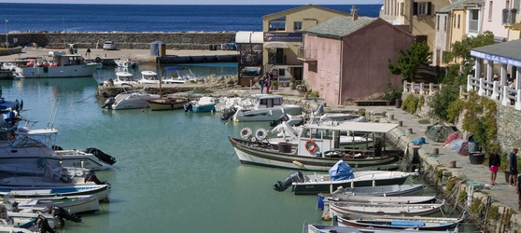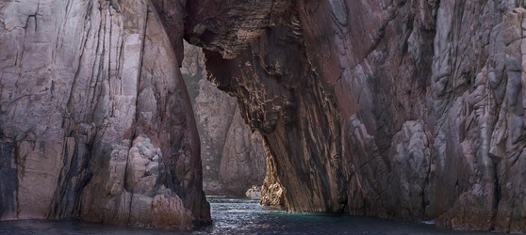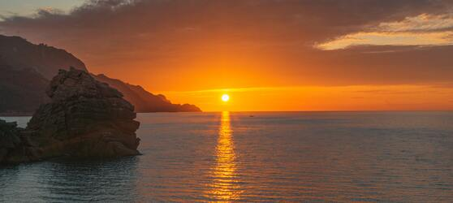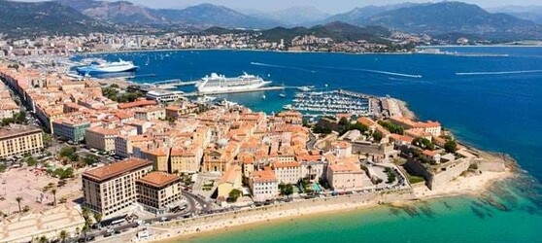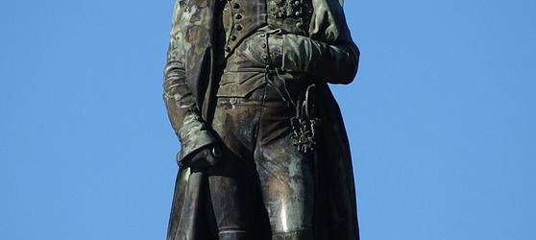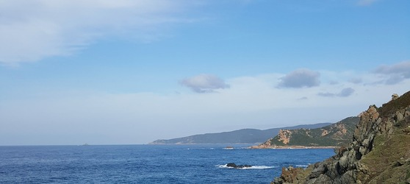

## Tarifs

|  |  |  |
| --- | --- | --- |
| **Date de départ** | **Date de retour en France** | **Prix minimum en € / pers.** |